МУНИЦИПАЛЬНОЕ ОБРАЗОВАНИЕ НИКОЛАЕВСКИЙ СЕЛЬСОВЕТ
САРАКТАШСКОГО РАЙОНА ОРЕНБУРГСКОЙ ОБЛАСТИ

ПРОТОКОЛ
собрания граждан села Николаевка

Место проведения: Николаевский Дом Культуры

Дата проведения: | 14 апреля 2015 года
Время проведения: | 20.00 часов
Присутствовало граждан: | 68 человек (жители села Николаевка)
Приглашенные: | Таракин Николай Юрьевич , первй заместитель главы администрации района- начальник управления сельского хозяйства  Бессарабов Александр Сергеевич, директор МАУ «Многофукциональный центр по предоставлению государственных и муниципальных услуг»  Сагитов Равиль Асгатович, председатель СПК «Рассвет»
Председательствовала: | Захарова А.П. зам главы муниципального образования Николаевский сельсовет
Секретарём собрания граждан избрана: | Надоненко Г.Ф.- завуч Николаевской средней общеобразовательной школы
ПОВЕСТКА ДНЯ:
1.Отчет о работе администрации Николаевского сельсовета за 2014 год.
Докладчик – Захарова А.А., заместитель главы администрации сельсовета
2.О благоустройстве и санитарном состоянии населенных пунктов Николаевского сельсовета.
Докладчик – Захарова А.А., заместитель главы администрации сельсовета
3.О противопожарной безопасности на территории сельсовета
Докладчик – Захарова А.А., заместитель главы администрации сельсовета
4.О найме пастухов.
Докладчик – Захарова А.А., заместитель главы администрации сельсовета

1.СЛУШАЛИ: Отчет о работе администрации Николаевского сельсовета за 2014год.
Захарова А.А., заместитель главы администрации сельсовета (доклад прилагается)
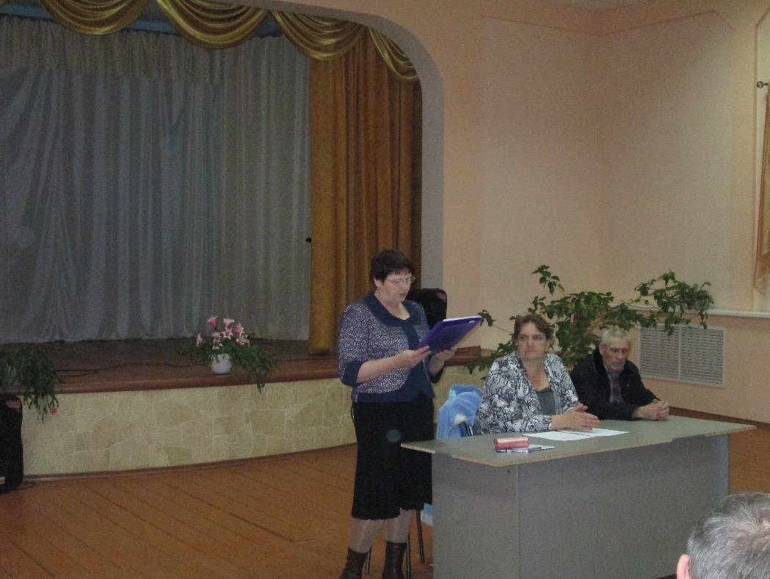

ВЫСТУПИЛИ:
Айткалеев М.С. - директор Николаевской СОШ в своем выступлении сказал, что в МОБУ «Николаевская СОШ» всего обучается 95 человек, из которых 40 в 1-4 классах и 55 с 5-го по 10 класс. Средняя наполняемость составляет - 10 человек в классе. Самый малочисленный это 10 класс, где обучаются 2 ученицы (ученик Новиков Вадим бросил посещать занятия в школе с января 2015 года) самый многочисленный – 5 класс, здесь обучается 15 детей.
Из села Николаевка обучаются в школе 56 человек, из села Рождественка – 26, из села Биктимирово – 8, из села Кабанкино – 1, из села 2-ая Александровка – 4. Согласно социальному статусу семей обучающихся – более 80% детей – это дети из малообеспеченных, многодетных, неполных семей и семей «риска». Такая статистика не случайна, т.к. согласно с 2013 года согласно распоряжению главы Саракташского района образовательным учреждениям переданы функции по учету детского населения от 0 до 18 лет. Согласно данному распоряжению наша школа обслуживает микрорайон, включающий в себя 2 села Рождественка и Николаевка. В настоящее время в нашем микрорайоне проживает 164 ребенка. Согласно проведенному учету детского населения на ближайшие 6 лет средняя наполняемость в классах по годам рождения будет оставаться стабильной в количестве 10 – 12 человек. В первый класс 1 сентября 2015 года планируется принять 9 детей.

Информация по дошкольной группе:
По списку - 20
Посещает – 15-16 детей
Воспитатель- 1
Мл. воспитатель – 1
Возраст от 3 до 7 лет

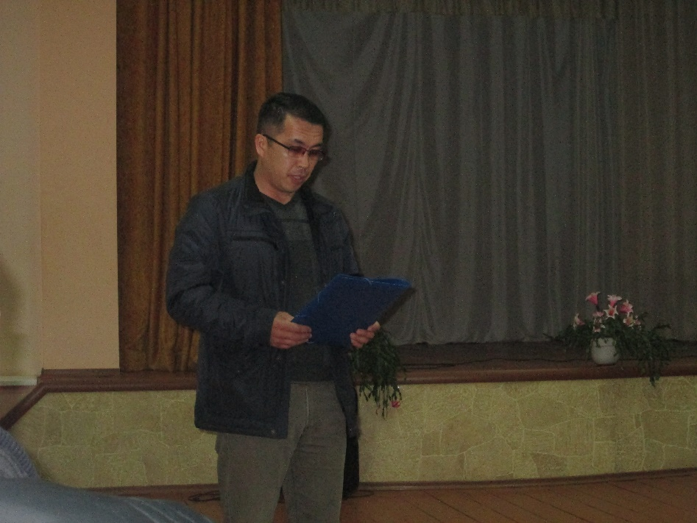
На сегодняшний момент по итогам 3 четверти успеваемость по школе составила – 82%,
Качество знаний – 48%. Отличников среди всех учащихся -2 (Сдержиков Вова (3 класс) и Ваулина Валерия (6 класс); 27 хорошистов; 16 неуспевающих. Самая высокая успеваемость (100%) – во 2 классе, самая низкая в 9 классе – 64%. Самое высокое качество знаний в 3 классе – 46%. Самое низкое в 8 классе – 20%.

Самое большое количество неудовлетворительных оценок у учащихся: Ушков Саша (6 класс) –5 предметов; Винник Зина (7 класс) – 4 предмета; Винник Саша (8 класс) – 5 предметов; Борцов Николай (9 класс) – 5 предметов.

С 1 сентября 2015 года школа перейдет на новые образовательные стандарты в основной школе. В связи с этим все учителя прошли специальную подготовку и повысили свой профессиональный уровень, что дает возможность своими силами обеспечить более качественную подготовку выпускников школы.

Проблемы и трудности:
- слабая материально – техническая база школы
- стареющий педагогический коллектив
- низкая успеваемость и качество знаний учащихся
- низкая мотивация родителей в успехе своих детей в школе
- здоровье детей и здоровьесбережение.

Арсламбаев Р.Г..- участковый уполномоченный полиции МО МВД РФ «Саракташский» в своем выступлении сказал, в должности участкового уполномоченного полиции МО МВД РФ «Саракташский» я состою с 01.08.2011 года. Приказом начальника МО МВД РФ «Саракташский» за мной закреплен административный участок № 14 – территории муниципальных образований Николаевский и Александровский сельские советы, в состав которых входят населённые пункты:

1.село Николаевка. 2.село Рождественка.3.село Кабанкино.4.село Биктимирово.
5.село 2-я Александровка.6.село Свиногорка.

Общая площадь административного участка составляет 111 кв. километров. По административному участку проходит 36 улиц, общей протяженностью 16,5 км. На административном участке расположено 1041 жилых строений, всего проживает на административном участке 2279 граждан. На обслуживаемом мной административном участке расположены: 4 детских сада, 2 общеобразовательные, 1 средняя, 1 начальная школы, 5 ФАПов, 14 объектов малого и среднего бизнеса.
В соответствии с государственной комплексной программой профилактики правонарушений на административном участке № 14 за 12 месяцев 2014 года проделана следующая работа. Выявлено, рассмотрено и квалифицировано 29 материалов, содержащих признаки преступлений:
Из них 6 материалов, по которым усматривались признаки преступлений, предусмотренные статьями уголовного кодекса РФ в виде умышленного причинения легкого вреда здоровью и побои в соответствии с постановлением Государственной думы РФ от 1997 года данные материалы относится к делам частного обвинения и относится к компетенции мирового суда, после полного сбора направлены в мировой суд Саракташского района.
По обращению граждан собраны материалы, противоправные деяния квалифицированы и возбуждены уголовные дела:
7 по ст. 158 УК РФ кража чужого имущества, 2 нераскрыты;
2 по ст. 119 УК РФ угроза убийством;
1 по ст. 166 УК РФ неправомерное завладение ТС, без цели хищения;
1 по ст. 159 УК РФ мошенничество, не раскрыта;
1 по ст. 112 УК РФ Умышленное причинение средней тяжести вреда здоровью;
1 по ст. 139 УК РФ Незаконное проникновение в жилище.
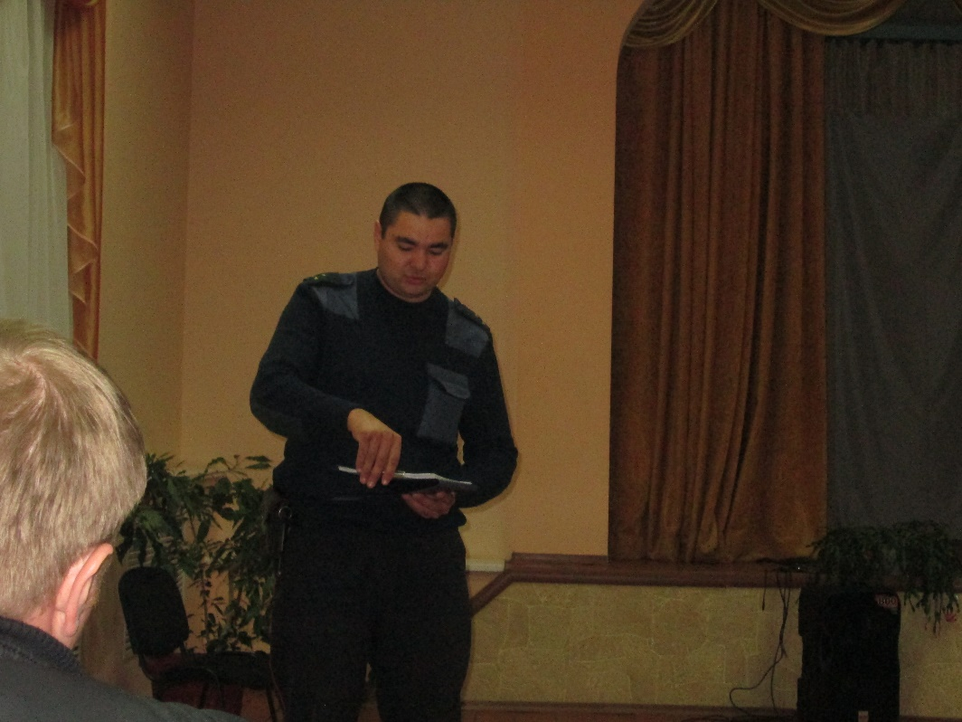
Исполнено 61 материал входящей корреспонденции.

В ходе проводимой работы выявлено 69 административных правонарушений, из которых 21 – составляет появление в общественном месте в состоянии опьянения. Проводились мероприятия по выявлению лиц, занимающихся реализацией спиртосодержащей жидкости на дому, 5 материала рассмотрены в мировом суде, к нарушителям приняты меры административного воздействия. Более широкому применению данной практики мешает нежелание многих граждан давать свидетельские показания и изобличать односельчан.
8 – по ч. 1 ст. 5.35 КоАП РФ (Ненадлежащее исполнение родителями своих обязанностей);
4 – по ст. 7.17 КоАП РФ (Порча чужого имущества);
1 – по ч. 2 ст. 8.37 КоАП РФ (Нарушение правил пользования объектами животного мира и правил добычи (вылова) водных биологических ресурсов);
2 – по ч. 1 ст. 12.2 КоАП РФ (Управление транспортным средством с нечитаемыми государственными регистрационными знаками);
3 – по ч. 1 ст. 12.3 КоАП РФ (Управление транспортным средством водителем, не имеющим при себе документов, предусмотренных Правилами дорожного движения);
2 – по ст. 12.6 КоАП РФ (Нарушение применения ремней безопасности);
3 – по ч. 1 ст. 12.7 КоАП РФ (Управление транспортным средством водителем, не имеющим права управления транспортным средством);
1 – по ч. 3 ст. 12.8 КоАП РФ (Управление транспортным средством водителем, находящимся в состоянии опьянения и не имеющим права управления транспортными средствами);
4 – по ст. 12.20 КоАП РФ (Нарушение правил пользования внешними световыми приборами);
3 – по ч. 1 ст. 19.15 КоАП РФ (Проживание гражданина РФ без регистрации или без паспорта по месту жительства);
1 – по ч. 1 ст. 20.11 КоАП РФ (Нарушение сроков регистрации (перерегистрации) оружия);
5 – по ч. 1 ст. 20.20 КоАП РФ (Распитие спиртосодержащей жидкости в общественном месте);
8 – по ч. 1 ст. 20.25 КоАП РФ (Неуплата административного штрафа);

На профилактическом учете состоит 23 граждан.
Из них:
11 человек – ранее судимые, с которыми ежемесячно проводятся профилактические беседы, изучается круг общения, источник доходов;
6 осужденных к уголовному наказанию, не связанному с лишением свободы, которые ежемесячно проверяются совместно с сотрудниками уголовно-исполнительной инспекции;
7 несовершеннолетних правонарушителей, которые ежемесячно проверяются совместно с сотрудниками ПДН.
1 человек – лицо, формально подпадающий под действие Федерального закона от 6 апреля 2011 гола № 64 ФЗ «об административном надзоре», с которым ежемесячно проводятся профилактические мероприятия по недопущению с его стороны совершения повторных преступлений и административных правонарушений.
На обслуживаемом мною административном участке проживает 33 владельцев оружия, из них 36 – гладкоствольного, 2 – нарезного, 1 – оружие самообороны. Владельцы оружия проверены в полном объеме, выявлено 1 нарушения сроков перерегистрации оружия.
Совместно с представителями муниципальных образований Николаевский, Александровский сельсоветы членами административной комиссии и депутатами регулярно проводятся рейды по выявлению лиц, нарушающих правила благоустройства населенных пунктов, нарушения правил содержания домашних животных, нарушения спокойствия граждан в ночное время, соблюдения правил пожарной безопасности и других нарушений законодательства Оренбургской области. За 12 месяцев 2014 года проведено 12 рейдов.
По письменным поручениям прокуратуры, суда, следствия, дознания проведено 10 следственных действий.
Проблемными остаются вопросы:
- выпас домашних животных и птицы на землях поселения без надзора;
- оставление в ночное время транспортных средств перед домами;
- стоянка большегрузной техники перед домами;
- складирование строительных материалов перед своими домами на землях поселений;
- реализация спиртосодержащей жидкости на дому;
Обязуюсь с большей отдачей продолжить дальнейшую работу по защите прав и законных интересов граждан от противоправных посягательств, профилактику правонарушений на обслуживаемом административном участке – то есть служить народу!
Бессарабов А.С. – директор МАУ «Многофункциональный центр по предоставлению государственных и муниципальных услуг в своем выступлении сказал, что МАУ «МФЦ» зарегистрировано в качестве юридического лица 06 марта 2013 года. Временно МФЦ располагается на первом этаже здания администрации Саракташского района.
В декабре 2014 года выделены межбюджетные трансферты на сумму 11 375 тыс. руб. (в том числе из областного бюджета - 6 916 тыс. руб., федерального бюджета - 4 084 тыс. руб.)
Средства были израсходованы на :
приобретение оборудования и оргтехники на общую сумму 375 тыс. руб.
приобретение здания МФЦ - 11 000 тыс. руб., 27.12.1214 года был заключен муниципальный контракт на приобретение недвижимого имущества по адресу: п. Саракташ, ул. Депутатская д. 10., 03.02.2015 г данное имущество передано в оперативное управление МАУ «МФЦ».
На 1 января 2015 года межбюджетный трансферт использован полностью.
Всего на базе МФЦ оказывается 10 муниципальных услуг из 30 гос. услуг
выдача разрешения на строительство;
выдачи градостроительного плана земельного участка;
выдача разрешения на строительство;
выдача разрешения на ввод в эксплуатацию объектов капитального строительства;
присвоение адреса объекту капитального строительства, земельному участку на территории МО Саракташский поссовет;
принятие на учет граждан в качестве нуждающихся в жилых помещениях, предоставляемых по договорам социального найма,
выкуп зем. участка,
установление категории земель,
предоставление зем. участка в собственность бесплатно,
предоставление зем. участков многодетным семьям.
За 2013-214 г.г. принято порядка 400 первичных заявителей.
План на 2015 год .
Формирование заявки на выделение иных межбюджетных трансфертов:
На ремонт, дооснащение оборудованием и мебелью здания МФЦ, приобретённого в конце 2014 года;
Создание (ремонт, оснащение мебелью и оборудованием) 7 УРМ на территории: Бурунчинского с/с; Гавриловского с/с; Желтинского с/с; Николаевского с/с; Новочеркасского с/с; Петровского с/с; Черноотрожского с/с, что составит охват 95% населения района. Ожидание в очереди макс. 15 мин.
Оказание услуг ФМС - регистрация граждан и снятие с регистрационного учета.

Кравец Е.А. – директор Николаевского Дома Культуры в своем выступлении сказала, что нами в 2014 году проведено 178 мероприятий, включая и детские мероприятия. В настоящее время активно идет подготовка к 70-летию Великой Победы. 29 апреля приглашаем всех тружеников тыла и детей войны на концерт, а 8 и 9 мая пройдут два больших мероприятия, на который всех вас приглашаем.
Сагитов Р.А.- председатель СПК «Рассвет» в своем выступлении сказал, что наше муниципальное образование не вошло в Программу «Светлые села Оренбуржья и не войдет до 2020 года, но я приложу все усилия, для того, чтобы в наших селах эта Программа начала действовать в следующем году. Село Николаевка постепенно превращается в дачный поселок, так как старожилы умирают, их дети дома не продают нам, а превращают под дачи. По поводу окончания ремонта школы, то я встречался с губернатором области Ю.А.Бергом, несмотря на кризис и тяжелой ситуацией с финансами, он обещал завершить ремонт в школе. В Николаевский детский сад не ходят дети по двум причинам, родителям лень вставать и умывать детей и самим приодеться, чтобы проводить детей и еще одна причина со стороны школы, закрывают часто садик, нужно работать регулярно, дети должны привыкать к порядку и общению в коллективе.
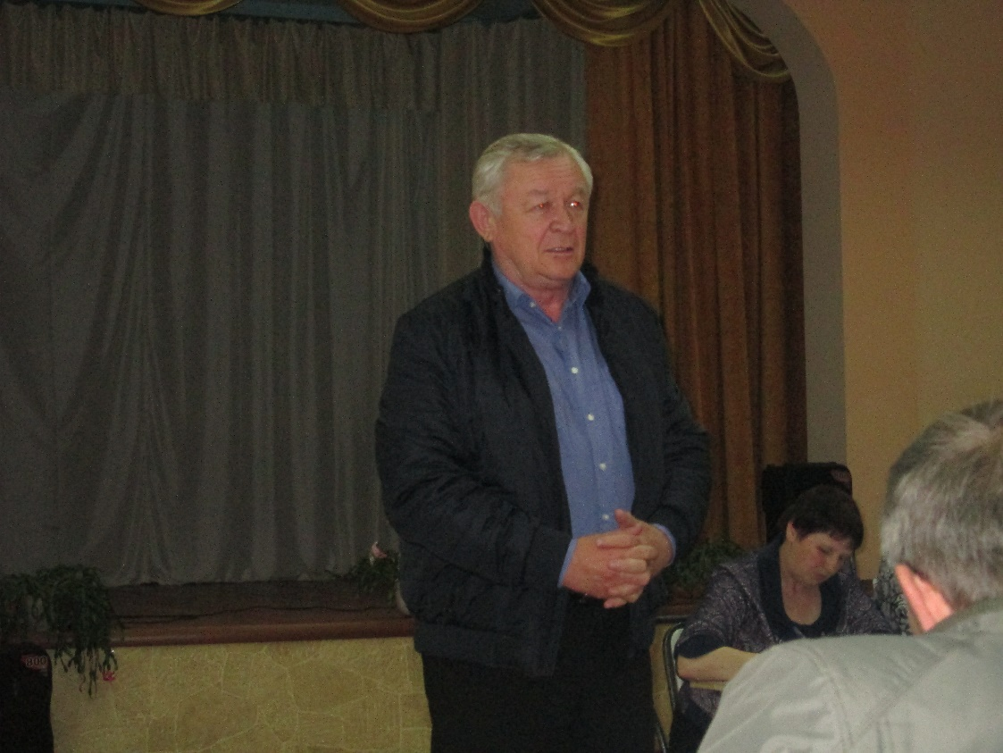
В СПК ситуация нормальная, подготовились к посевной, живем сейчас за счет молока. Все зависит от колхоза, не будет хозяйства, все разрушится. Ситуация в хозяйстве хуже по сравнению с прошлым годом, 70 млн руб затратили на ремонт помещений, в этом году таких больших расходов не планируем и думаю, что немного поправил финансовое положение. Благоустройством сел нужно заниматься всем жителям, с нашими приезжими жителями будем заниматься, воспитывать их.
Таракин Н.Ю. , первый заместитель главы администрации района- начальник управления сельского хозяйства в своем выступлении сказал, что в текущем году в сельхозпредприятиях района по состоянию на 01.03.15г отмечается снижение к уровню предыдущего года поголовья крупного рогатого скота, в т.ч. молочных коров, а также свиней. Выросло поголовье овец. В связи со снижением поголовья и продуктивности коров (надой на 1 корову снизился на 33кг) производство молока в сельхозпредприятиях снизилось на 0,2 т.тонн и составило 3,2 тыс.т.
В полеводстве в настоящее время идёт подготовка к проведению весенне-полевых работ. На 15.03.2015г в целом по району готовность машинно-тракторного парка составляет: тракторов – 90%, сеялок – 85%, культиваторов – 87%, зерноуборочных комбайнов – 78%. Готовность – на уровне прошлого года.
Практически полностью подготовлены: СПК, к/з «Красногорский», к/з «Власть Советов», ООО «Саракташхлебопродукт».
По состоянию на 15.03.2015г в хозяйствах района имеется: дизельного топлива – 705тонн, или 23% от потребности и бензина – 30т, или 5% от потребности.
Вся посевная площадь сельскохозяйственных культур в 2015 году составит 150,5 тыс. га. Это уровень прошлого года, в том числе зерновые и зернобобовые культуры на площади 90,7 тыс. га, из них яровые зерновые – 89,7 т.га. кукурузы на зерно по интенсивным технологиям – 3,6 тыс. га.
Площадь подсолнечника составит – 32,8 т.га. Это чуть меньше уровня прошлого года. Появились новые технические культуры: горчица и сафлор. Площадь кормового поля района составляет- 25,6т. га.
Площадь пара - 25,7 т. га. Особенность посевной кампании 2015 года заключается в том, что площадь ярового сева в этом году будет на 12 -15 тыс.га больше из –за отсутствия озимых . Для целей сортообновления и сортосмены приобретены семена зерновых высоких репродукций в СПК «Красногорский», СПК «Восход», СПК «Рассвет», колхозе «Власть Советов», ООО «Саракташхлебопродукт», СПК «Петровский»
С установлением положительных температур в хозяйствах начнется протравливание семян.
Начата работа по кредитованию ЛПХ. В текущем году выдано льготных кредитов личным подсобным хозяйствам -8 на 1,6млн.руб.
В текущем году в экономике района отмечается высокий уровень задолженности.
По состоянию на 01.02.15г. суммарная задолженность по обязательствам по району составила 4,8 млрд.руб., в т.ч. задолженность по кредитам банков и займам – 3,5млрд.руб. ( для сравнения на эту дату прошлого года – соответственно 1,1млрд.руб и 0,9млрд.руб). Рост связан с тем, что с текущего года НПО Южный Урал стали отчитываться по Саракташскому району.
Дебиторская задолженность также остаётся высокой и составила 1,3 млрд.руб.
Что касается вашей территории, то хозяйство вкладывает много сил и средств на улучшение социальной сферы территории, пока хозяйство действует, то ваше муниципальное образование будет процветать и вам всем надо стараться поддерживать во всем СПК «Рассвет» К вопросам благоустройства нужно подключать участкового уполномоченного и общественные организации.

РЕШИЛИ: Работу администрации Николаевского сельсовета признать удовлетворительной

2.СЛУШАЛИ: О благоустройстве и санитарном состоянии населенных пунктов Николаевского сельсовета.
Захарова А.А. – заместитель главы администрации Николаевского сельсовета в своем выступлении сказала, что в соответствии с федеральным законодательством одним из основных полномочий органов местного самоуправления является проведение работ по благоустройству, санитарной очистке и озеленению территорий муниципального образования.
В 2014 году на эти цели израсходовано 271,6 тыс руб.
С каждым годом улучшается санитарное состояние сел сельсовета, благоустраиваются улицы, ремонтируются дороги, приводятся в порядок дворы и хотелось чтобы радовали глаз цветники.
Значительные изменения в облике сел сельсовета достигнуты прежде всего в результате постоянного участия учреждений, населения в проведении массовых мероприятий по благоустройству и санитарной очистке территорий.
Благодарны тем руководителям, которые благоустраивают территории учреждения, украшают село цветочными клумбами, придают им эстетический, современный вид.(Николаевский ФАП, Биктимировская школа,)
В 2014 году мы отмечали юбилей села Биктимирово 310 лет.
В подготовке праздника огромную помощь для села оказало правление СПК «Рассвет», это приобретено 10 светильников, в отсыпке дорог гравием, выделением транспорта, сварки, стройбригады для населения и объектов соцкультбыта.
На территории сельсовета уделяется внимание улучшению экологической обстановки. Небольшой вклад в озеленении сел вносит население, однако еще мало сажается деревьев в т.ч и фруктовых
В летний период в селах сельсовета организованно ведется борьба с карантинной и сорной растительностью.
Для всех нас вопросы экологии и санитарного состояния сел сельсовета – каждодневный кропотливый труд. Необходимо приложить все усилия для оздоровления экологической обстановки на территории сельсовета, так как от этого зависит наше здоровье и здоровье будущих поколений.
В марте этого года в с. Николаевка выявлен случай заболевания дикой лисы и Указам губернатора Оренбургской области установлены ограничительные мероприятия (карантин) в границах с. Николаевка. А это значит запрещено вывозить за пределы неблагополучного пункта собак и кошек до истечения двух месяцев со дня последнего случая заболевания животных бешенством и выполнения запланированных противоэпизоотических и профилактических мероприятий. В настоящее время проведены прививки против бешенства как животных, так и собак. В отношении собак хочется остановиться отдельно. У каждой собаки есть хозяин, который согласно Правилам, утвержденными администрацией сельсовета обязан содержать на привязи, ведь они являются самыми опасными разносчиками этой болезни. Однако жители сел пользуясь тем, что на территории поселений запрещен отстрел собак отпускают их вольно, не думая о своем здоровье, здоровье детей Необходимо всем жителям села принять активное участие в проведении дней санитарной очистки, благоустройства и озеленения населенных пунктов сельсовета.
ВЫСТУПИЛИ: Паршина Г.Д. – заведующая мастерскими СПК «Рассвет» в своем выступлении сказала, что наше село неплохое, однако меня беспокоит улица Центральная, самая старая улица нашего села, да плюс к тому, там заселились приезжие жители, которые не убирают территорию придомовую и не смотрят за заборами и постройками, мне стыдно бывать на этой улице. Я прошу администрацию навести там порядок.
Хисамутдинова Р.Л. – пенсионерка в своем выступлении сказала, что в других селах светло, а в нашем селе мало того, что мало лампочек, так еще и в 12 часов ночи выключается свет, а дояркам идти на работу.
Сулейманова А.П.- пенсионерка в своем выступлении сказала, что администрация не может успеть везде и тем более воспитывать наших граждан, которые не приучены к порядку. Этим должны заниматься мы с вами, коренные жители. Если каждый из нас поговорить с нерадивым соседом, убедит его убрать его территорию, привести в порядок забор, то это будет настоящая помощь нашей администрации. К порядку нужно приучать с детства и примером для них должны быть мы- взрослые.
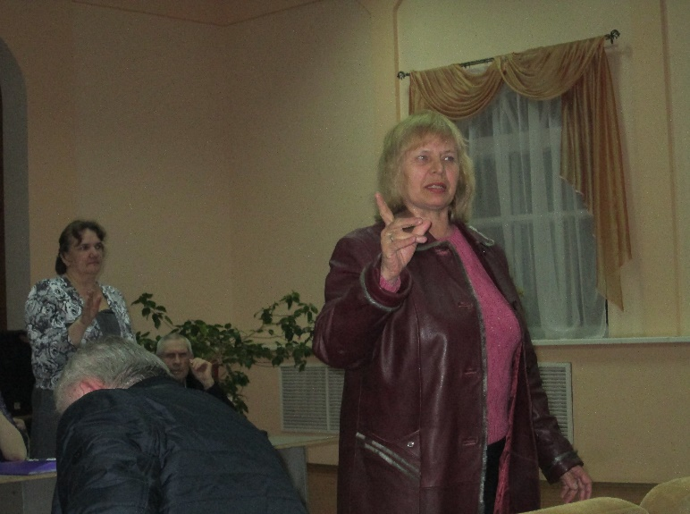
РЕШИЛИ:
Проект решения принять ( решение прилагается)

3.СЛУШАЛИ: О противопожарной безопасности на территории сельсовета
Захарова А.А. – заместитель главы администрации Николаевского сельсовета в своем выступлении сказала, что дважды в год на территории сельсовета постановлением администрации сельсовета вводится особый противопожарный режим.
По вопросам профилактики пожарной безопасности ведется большая разъяснительная работа среди населения. С этой целью проводятся собрания граждан по месту жительства, раздаются памятки по противопожарной безопасности.
Основная причина пожаров происходит от нарушения пожарной безопасности при монтаже печного отопления. Диаметр соприкосновения дымохода до конструкции должен составлять не менее 50 см. Еще одна основная причина пожаров- нарушение проведение эксплуатации жилья. Как правило, в основном жилые дома постройки 50-х годов и электропроводка устаревшая и не соответствует потреблению электроэнергии современной бытовой техникой. Необходимо в срочном порядке заменить устаревшую электропроводку на современную, тем самым обезопасив и себя и свое жилище от возникновения внештатной ситуации, связанной с пожаром. Так же нельзя использовать без присмотра лампы большой мощности для обогрева животных и птиц, при эксплуатации которых, зачастую сгорают и животные и постройки. Нельзя разводить костры вблизи построек, нельзя складировать грубый корм ближе 50 метров от построек. (Наглядный пример-Хакасия. Сгорело 19 деревень, погибло 29 человек и 900 пострадали и все из-за того, что кто-то решил подпалить траву, а дальше сильный ветер и сушь сделали свое дело.)
Рекомендовано нам обезопасить себя и установить в своих жилищах пожарные сигнализаторы.
Нам следует обратить особое внимание на материально-техническое обеспечение пожарной безопасности, так как от этого зависит не только сохранность имущества, но и сама жизнь граждан.
Мы просто не имеем право оставаться в стороне от решения этих важных государственных задач, ибо как гласит русская пословица: «Кто с огнем играл – все богатство проиграл».

ВЫСТУПИЛИ: Шариков В.В. – житель с. Николаевка в своем выступлении сказал, что ежегодно на собраниях граждан решаем не разжигать костры при уборке мусора около своих подворий, однако уже сейчас дымят, это не только запрещено в целях пожарной безопасности, но и едкий дым влияет на здоровье, люди, больные астмой просто задыхаются. Администрации необходимо принимать к нарушителям меры административного воздействия.

РЕШИЛИ:
- Жителям села Николаевка выполнять противопожарные мероприятия:
  - Подготовить жилые помещения к пожароопасному сезону
1.2 .Не разводить костры, не проводить сжигание мусора и другого горючего материала (сухой травы, листьев и т.п.) на территории населенных пунктов
1.3. Не проводить работы с применением открытого огня на территории частного домовладения
1.4. Не завозить грубые корма на территорию населенных пунктов до
месяца «октябрь».
4. СЛУШАЛИ: О найме пастухов

Захарова А.А.- зам главы Николаевского сельсовета сказала, что поступило два заявления от пастухов Лютенко В.Г. и Беликова В.А. Скота по Николаевке насчитывается – около 55 голов. Цену они просит – 350 руб за голову. Нам необходимо избрать уполномоченных по найму пастухов

РЕШИЛИ: Избрать уполномоченными по найму пастухов:

- Паршин А.П.
- Байкин В.С
- Валикаев Р.Р.

Председатель собрания граждан А.А.Захарова

